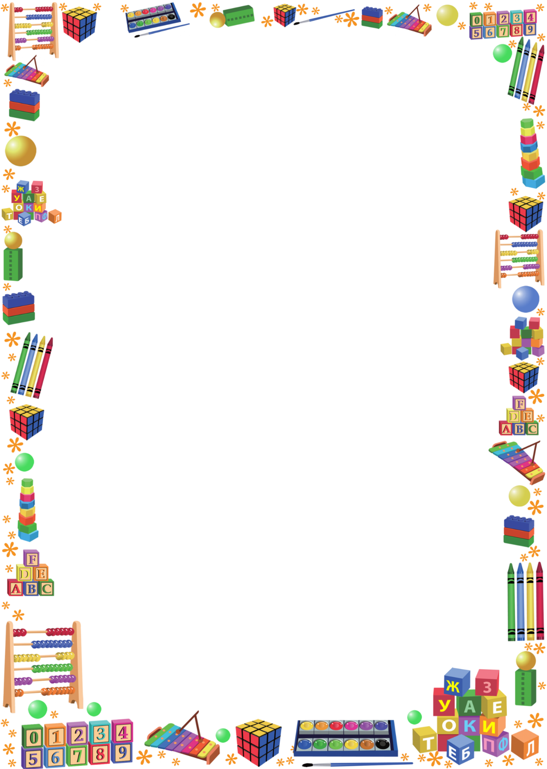

Как правило, когда говорят о преемственности дошкольного и общего среднего
образования, на первый план выходит проблема готовности детей к обучению в школе.
Две ступени образования должны работать не изолировано, а в тесной взаимосвязи, что позволит школе организовать образовательный процесс с опорой на развитие, которое дети получают в дошкольном учреждении, а педагоги дошкольного учреждения смогут работать с ориентацией на следующую образовательную работу в школе. Таким образом, преемственность должна обеспечить «плавный» и максимально безболезненный переход ребенка на новый уровень образования, фактически в новую социальную среду. При определении ведущих идей в ходе реализации преемственности необходимо выделить приоритеты в содержании образования на каждом этапе возрастного развития ребёнка с учётом современной ситуации, не допускать спешки и дублирования содержания
последующего звена образования.
Сегодня данную проблему коллектив начальной школы старается решать с работниками дошкольного учреждения образования «Ясли – сад №47 г. Борисова».
На протяжении ряда лет, благодаря совместным усилиям, нам удаётся укрепить положительное сотрудничество. На базе школы, для детей – дошкольников организуется работа по следующим направлениям: занятия «Школы будущего первоклассника», работа хореографической студии, показ спектаклей, подготовленных учащимися классов с изучением факультативных занятий театральной направленности и другие мероприятия.
Важной работой по преемственности является тесное сотрудничество с семьёй.
Учителя начальных классов с готовностью принимают приглашения от своих коллег
для участия во встречах с родителями будущих первоклассников. На родительских собраниях рассматриваются проблемы подготовки ребёнка к школе. Педагоги делятся полезной информацией, методическими рекомендациями и памятками - «Скоро в школу», «Советы родителям будущих первоклассников».
В свою очередь учителя знакомятся с формами и методами работы, которые используются в детском саду, с интересом знакомятся с информацией на сайте https://sad47.rooborisov.by/, узнают основные требования программы, по которой
работает детский сад. А воспитатели детского сада знакомятся с программами для детей 1 класса, с основными направлениями работы учителей начальных классов.
В этом году, во время проведения традиционного школьного Фестиваля наук, было принято решение организовать увлекательные занятия для будущих
первоклассников. Так 22 и 29 января для малышей открыла свои двери Детская академия САД& КО.
Юных почитателей науки встречали первоклассники, которые вместе с учителем первого класса Скрёхиной Татьяной Александровной провели экскурсию по школе.
У гостей была возможность посидеть за партой, нарисовать не только мелом на доске, но и попробовать поработать на интерактивной доске.
Ребята с увлечением проводили опыты в «лаборатории»,
сделали для себя ряд открытий и вооружившись новыми
знаниями, изъявили желание продолжить сотрудничество,

но уже не в качестве гостей, а настоящими учащимися средней
школы №20.
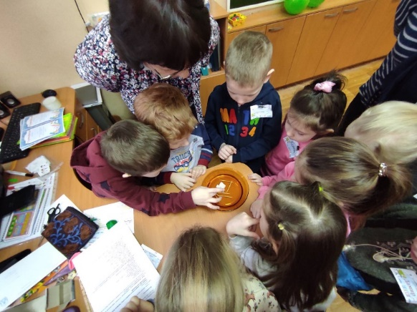
По отзывам воспитателей, можно судить, что организованное мероприятие реализовывало сразу несколько образовательных и воспитательных задач:
- знакомство дошкольников с правилами внутреннего распорядка школьного учреждения;
- экскурсионная программа по помещениям школы (холл первого этажа, гардероб, библиотека, спортивный зал,
столовая, учебный класс, классы эстетической направленности с увиденными
фрагментами занятий и др.).
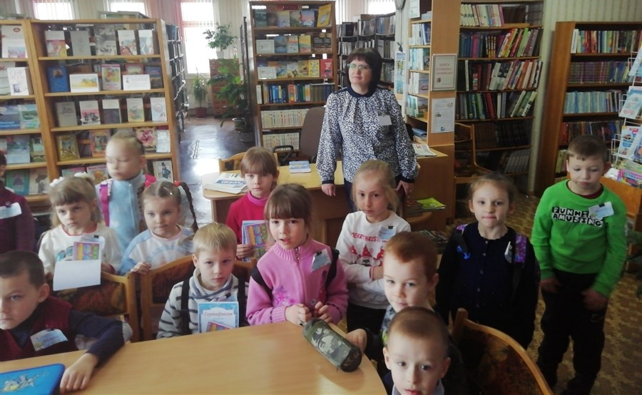
«Добро пожаловать в библиотеку» – такими словами встретила ребят работник библиотеки. Войдя, дошкольники увидели стеллажи с книгами, столики, стульчики, где
можно посидеть, почитать и полистать книгу – для маленьких детей важна наглядность и возможность всё пощупать и потрогать.
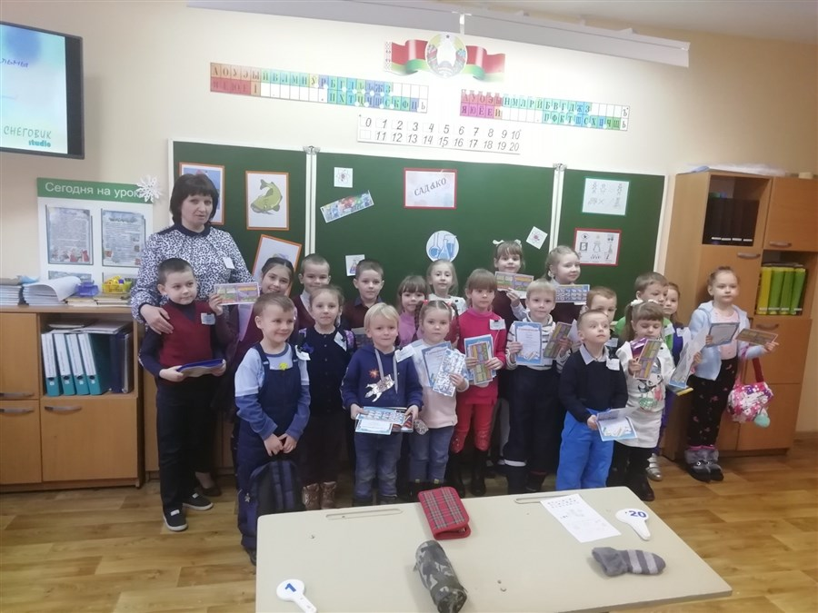
Спортивный зал школы привлек наших
ребят. Мальчики подтягивались на перекладине,
девочки с удовольствием играли с мячами.
Немаловажно было увидеть и школьную
столовую, где будущим первоклассникам
предстоит подкреплять свои силы после уроков.
Воспитанники детского сада посетили и
учебный класс, где учитель начальных классов
со своими учениками провели уроки для младших друзей, дали напутствия
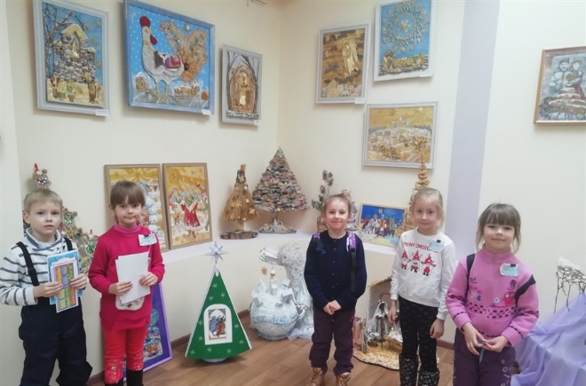
будущим первоклассникам. Дети с огромным удовольствием посидели за школьными партами, почувствовали себя настоящими учениками.
Ребята эмоционально обогатились, получили положительные эмоции и
знания в занимательной и доступной им
форме.

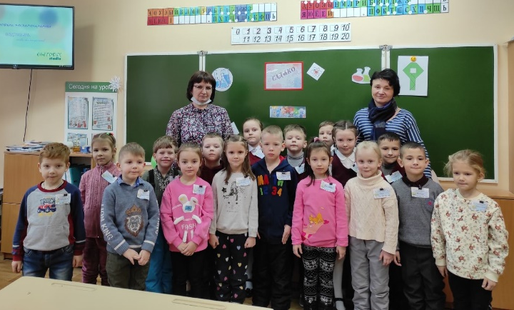

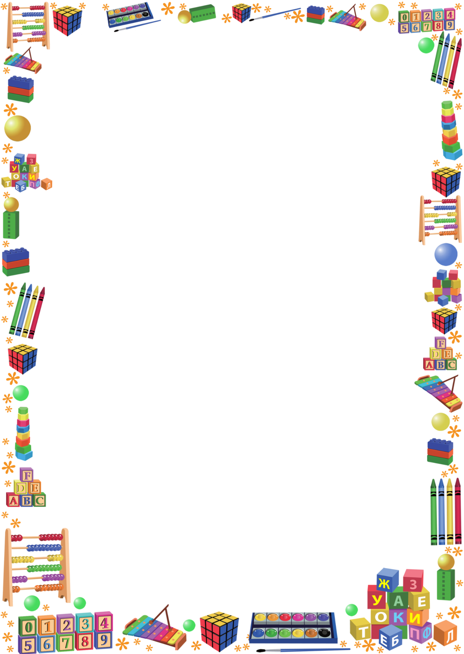
Экскурсия запомнилась малышам как событие, наполненное яркими красками и новыми впечатлениями, усиливающими желание детей поскорее пойти в школу! Об этом они написали в письмах, участвуя в социально – педагогическом проекте - «Письмо другу».
Ребята написали 6 писем в разные города Минской области и не только, в которых рассказали новым друзьям о своем родном городе Борисове. Наши письма пошли в детские сады, городов: Дзержинск, Узда, г. п. Правдинский, г. Мозырь.
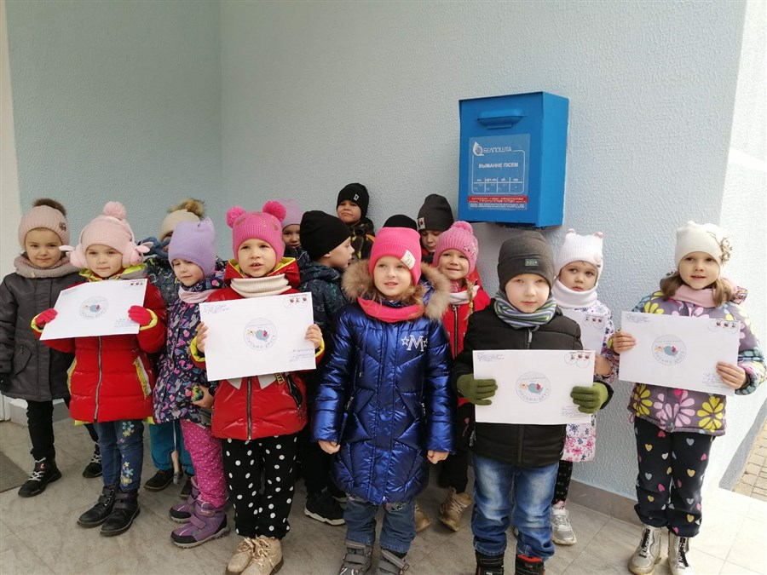
Мы уверены, что такое творческое сотрудничество -
залог успешной подготовки
детей к обучению в школе.
Таким образом, установление связи и творческого сотрудничества между детским садом и школой — это обоснованная выработка единого подхода к обучению и воспитанию, что является необходимым условием успешности ребенка.

